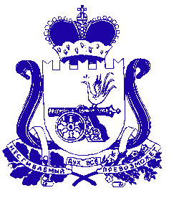

ПРАВИТЕЛЬСТВО СМОЛЕНСКОЙ ОБЛАСТИ

Р А С П О Р Я Ж Е Н И Е

от 16.06.2026 № 699-рп

О внесении изменений в состав Межотраслевой комиссии по проведению анализа деятельности областных государственных унитарных предприятий и хозяйственных обществ, более 50 процентов акций (долей участия, паев) которых находятся в государственной собственности Смоленской области

Внести в состав Межотраслевой комиссии по проведению анализа деятельности областных государственных унитарных предприятий и хозяйственных обществ, более 50 процентов акций (долей участия, паев) которых находятся в государственной собственности Смоленской области, утвержденный распоряжением Правительства Смоленской области от 29.01.2024 № 104-рп (в редакции распоряжений Правительства Смоленской области от 26.11.2024 № 1976-рп, от 14.10.2025 № 1404-рп), следующие изменения:
- ввести в состав Межотраслевой комиссии:
– Редченкова Артура Юрьевича – заместителя министра природных ресурсов и экологии Смоленской области;
– Скугареву Елену Николаевну – заместителя министра Смоленской области по внутренней политике;
2) указать новую должность члена Межотраслевой комиссии Егорцева Александра Викторовича – министр транспорта и дорожного хозяйства Смоленской области;

3) вывести из состава Межотраслевой комиссии Кима Евгения Константиновича, Панфилова Антона Юрьевича, Стрельцова Алексея Владимировича.

Губернатор
Смоленской области В.Н. Анохин

